1.《九章算术》商功章有题:一圆柱形谷仓，高丈尺，容纳米斛（丈=尺，斛为容积单位，斛≈立方尺，），则圆柱底面周长约为
2、已知四面体的四个顶点都在球的球面上，若平面，，且，，则球的表面积为
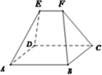
3、《九章算术》是我国古代的数学名著，书中提到一种名为 “刍甍”的五面体，如图所示，四边形是矩形，棱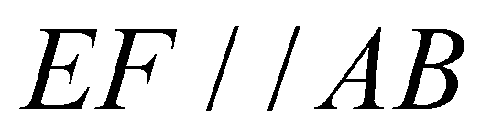，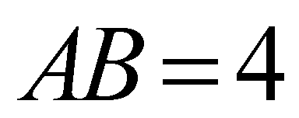，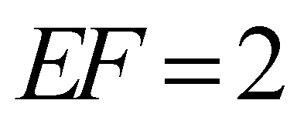，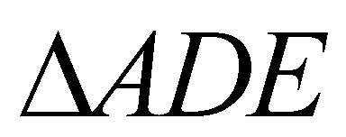和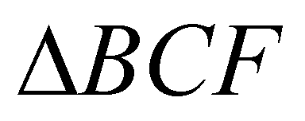都是边长为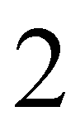的等边三角形，则这个几何体的体积是
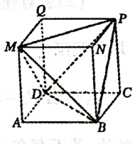

4、如图，已知棱长为$a$的正方体ABCD-MNPQ的体积为$V_{1}$，以B,D,M,P为顶点的三棱锥P-BDM的体积为$V_{2}$，则$\frac{V_{2}}{V_{1}}=$__________

5、计箅的值为______.(用数字作答）
6、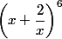的二项展开式中，常数项是_______（用数字作答）．
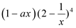
7、设的展开式中的常数项为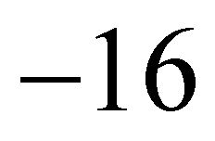，则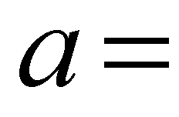________．
8、设为正整数， 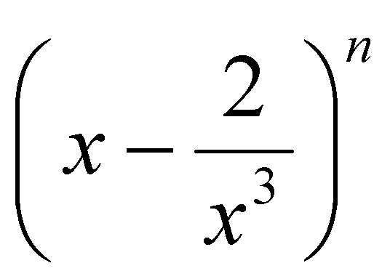展开式中仅有第项的二项式系数最大，则展开式中的常数项为_______．
9、设，则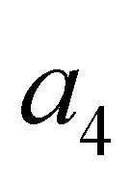等于________.
10、若，则_____．

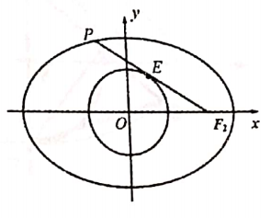
11、如图，已知椭圆$\frac{x^{2}}{a^{2}}+\frac{y^{2}}{b^{2}}=1$$\left(a>b>0\right)$的右焦点为$F_{2}\left(c,0\right)$。若椭圆上存在一点P，线段${\text{PF}}_{2}$与圆$x^{2}+y^{2}=\frac{c^{2}}{4}$相切于点E，且E为线段${\text{PF}}_{2}$中点，则该椭圆的离心率为___

12、已知正实数x,y满足$x+y=\text{xy}$，则$\frac{1}{x−1}+\frac{9y}{y−1}$的最小值是________
13、已知直线$l_{1}:\text{mx}−y−3m+1=0$与$l_{2}:x+\text{my}−3m−1=0$相交于点P，线段AB是圆$C:{\left(x+1\right)}^{2}+{\left(y+1\right)}^{2}=4$的一条动弦，且$\text{AB}=2\sqrt{3}$,则$\left|\vec{\text{PA}}+\vec{\text{PB}}\right|$的最小值是_______
13、已知函数$f\left(x\right)=\begin{aligned}\left\{x,x∈\left[0,1\right] | \right.\end{aligned}$，其中e为自然对数的底数，若存在实数满足，且，则的取值范围为____________
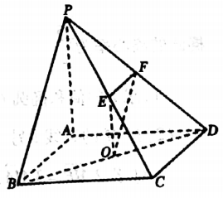
14、已知函数，其中e为自然对数的底数，若对任意正实数x，都有，则实数的最小值为_______________

15、如图，在四棱锥P-ABCD中，底面ABCD为平行四边形，O为对角线BD的中点，E、F分别为棱PC,PD的中点，已知PA⊥平面ABCD。
求证：（1）直线PB//平面OEF；（2）平面OEF⊥平面ABCD。

16、在△ABC中，角A，B，C的对边分别为，若为钝角，.
（1）求的值；
（2）求边c的长.

17、已知圆C经过点$S_{n}$，且圆心在直线y=x上，又直线与圆C相交于P,Q两点.
（1）求圆C的方程；
（2）若$n$，求实数k的值；
（3）过点（0，1）作直线$a_{n}^{2}+\frac{S_{n}^{2}}{n^{2}}≥{\text{ma}}_{1}^{2}$，且直线与圆C交于M,N两点，求四边形PMQN面积的最大值.

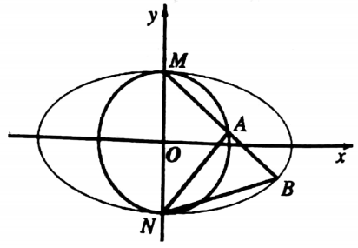
18、已知圆$n$与椭圆$m$相交于点，且椭圆的离心率为.
（1）求r的值和椭圆C的方程，
（2）过M的直线另交圆O和椭圆C分别于A,B两点.
①若，求直线的方程；
②设直线NA的斜率为，直线NB的斜率为，问：是否为定值，如果是，求出定值；如果不是，请说明理由.

19、已知函数，其中.
（1）若x=1是函数的极值点，求实数的值；
（2）若$f\left(x\right)$在区间$\left(2，+∞\right)$上是单调增函数，求实数$a$的取值范围；
（3）记$F\left(x\right)=f\left(x\right)+g\left(x\right)$，求证：$F\left(x\right)≥\frac{1}{2}$.

20、已知数列$\left\{a_{n}\right\},\left\{b_{n}\right\}$的前n项和分别为$A_{n},B_{n}$，且对任意$n∈N^{}$，$a_{n+1}−a_{n}=2\left(b_{n+1}−b_{n}\right)$恒成立.
（1）若$A_{n}=n^{2},b_{1}=2$，求$B_{n}$；
（2）若对任意$n∈N^{}$都有$a_{n}=B_{n}$及成立，求正实数的取值范围；
（3）若，是否存在正整数，使得成等差数列？若存在，求的值；若不存在，说明理由.

1．某国际体操比赛，我国将派5名正式运动员和3名替补运动员参加, 最终将有3人上场比赛,其中甲、乙两名替补运动员均不上场比赛的概率是
2. 从个位数与十位数之和为奇数的两位数中任取一个,其个位数为0的概率是___▲_____．

3．如图所示，设P、Q为△ABC内的两点，且， =+,则△ABP的面积与△ABQ的面积之比为 ▲ ．
（第3题）

4．在中，若，则的外接圆半径，将此结论拓展到空间，可得出的正确结论是：在四面体中，若两两垂直，，则四面体的外接球半径 ▲ ．
5．若是与的等比中项，则的最大值为 ▲ ．
6. 若平面向量满足:;则的最小值是____▲______．
7．在一个密封的容积为1的透明正方体容器内装有部分液体，如果任意转动该正方体，液面的形状都不可能是三角形，那么液体体积的取值范围是 ．
8．已知是的三个内角，则的最小值为 ．
9．已知为直线上一动点，若在上存在一点使成立，则点的横坐标取值范围为 ▲ ．
10．如图，已知三棱柱BCF-ADE的侧面CFED与ABFE都是边长
为1的正方形，M 、N两点分别在AF和CE上，且AM=EN．
（Ⅰ）求证：平面ABCD平面ADE；
（Ⅱ）求证： MN//平面BCF；
（Ⅲ）若点N为EC的中点，点P为EF上的动点，试求PA+PN的最小值．

11．在一个密封的容积为1的透明正方体容器内装有部分液体，如果任意转动该正方体，液面的形状都不可能是三角形，那么液体体积的取值范围是 ．
12．已知是的三个内角，则的最小值为 ．
13．过直线上一点作圆的两条切线为切点，当直线关于直线对称时， ．
14．设$S_{n}$为数列的前$n$项和，若不等式$a_{n}^{2}+\frac{S_{n}^{2}}{n^{2}}≥{\text{ma}}_{1}^{2}$对任意等差数列及任意正整数$n$都成立，则实数$m$的最大值为 ．
15．已知函数满足，当时，，若在区间内，函数有三个不同零点，则实数a的取值范围是 ．
16．已知函数．
（1）当时，求函数在区间上的取值范围；
（2）当时，，求的值．
20.数列的前n项和为，存在常数A，B，C，使得对任意正整数n都成立.
⑴若数列为等差数列，求证：3A－B＋C＝０；
⑵若设数列的前ｎ项和为，求；
⑶若C=0，是首项为1的等差数列，设，求不超过P的最大整数的值.

1.丈尺 2. 3.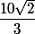 4. $\frac{1}{3}$ 5.【答案】 6.【答案】160
7.【答案】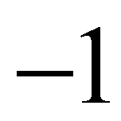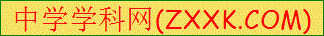 8.【答案】112 9.【答案】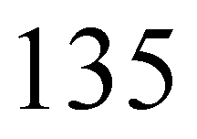 10.【答案】
11、$\sqrt{3}−1$；12、15；13、；13、$\left[0，1−\text{ln}2\right]$；14、
二、解答题
15、证明：（1）因为O为BD中点，F为PD中点，所以PB//FO.
因为PB面OEF，FO面OEF，所以PB//平面OEF.
（2）连接AC，因为四边形ABCD为平行四边形，所以AC与BD交于点O，O为AC中点.因为E为PC中点，所以AP//OE.因为PA⊥平面ABCD，所以OE⊥平面ABCD.
因为OE$⊂$平面OEF，所以平面OEF⊥平面ABCD.
16、解：（1）因为C为钝角，所以$\text{cos}A=\frac{4}{5}$.又因为$0≤a≤2$，
所以$0<A−B<\frac{π}{2}\text{,sin}\left(A−B\right)=\frac{\sqrt{\text{10}}}{\text{10}}\text{,cos}\left(A−B\right)=\frac{3\sqrt{\text{10}}}{\text{10}}$，所以
$\text{sin}B=\text{sin}\left[A−\left(A−B\right)\right]=\frac{\sqrt{\text{10}}}{\text{10}}$.
（2）$a=b⋅\frac{\text{sin}A}{\text{sin}B}=3\sqrt{\text{10}}$，因为$\text{cos}C=−\text{cos}\left(A+B\right)=−\frac{9\sqrt{\text{10}}}{\text{50}}$，所以
$c^{2}=a^{2}+b^{2}−2\text{ab}\text{cos}C=\text{169}∴c=\text{13}$.
17、解：（1）因为圆C过点A、B，所以圆心在AB中垂线y=-x上，又圆心在直线y=x上，所以圆心C（0，0）.所以半径为2，故圆$C:x^{2}+y^{2}=4$.
（2）由，即∠POQ=120°
所以圆心到直线的距离d=1.
（3）设圆心到直线$l,l_{1}$的距离分别为$d,d_{1}$，四边形PMQN的面积为S，因为直线$l,l_{1}$都经过（0，1），且$l⊥l_{1}$，由勾股定理有$d_{1}^{2}+d^{2}=1$，又$\left|\text{PQ}\right|=2×\sqrt{4−d^{2}},\left|\text{MN}\right|=2×\sqrt{4−d_{1}^{2}},S=\frac{1}{2}\left|\text{PQ}\right|\left|\text{MN}\right|$，所以
$$S=2\sqrt{\text{12}+d_{1}^{2}d^{2}}≤2\sqrt{\text{12}+{\left(\frac{d_{1}^{2}+d^{2}}{2}\right)}^{2}}=2\sqrt{\text{12}+\frac{1}{4}}=7$$
当且仅当$d_{1}=d=\frac{\sqrt{2}}{2}$时取等号，所以面积最大值为7.
- 解：（1）因为圆$x^{2}+y^{2}=r^{2}\left(r>0\right)$与椭圆$C：\frac{x^{2}}{a^{2}}+\frac{y^{2}}{b^{2}}=1$$\left(a>b>0\right)$相交于
点M（0，1），所以b=r=1，又离心率为$e=\frac{c}{a}=\frac{\sqrt{2}}{2}$，所以$a=\sqrt{2}$，
所以椭圆$C：\frac{x^{2}}{2}+y^{2}=1$.
- ①设直线$l:y=\text{kx}+1\left(k≠0\right)$，
- 由$\begin{aligned}\left\{\frac{x^{2}}{2}+y^{2}=1 | \right.\end{aligned}$得$\left(2k^{2}+1\right)x^{2}+4\text{kx}=0$，所以$B\left(\frac{−4k}{2k^{2}+1},\frac{−2k^{2}+1}{2k^{2}+1}\right)$，
同理，由得，所以.
因为，即，即.
②由①得，所以定值.
- 解：（1）由条件得
因为x=1是函数极值点，所以
检验：当时，
当时，，函数单调减；当时，，函数单调增，所以x=1是函数的极值点，符合题意.
（2）由题意知在上恒成立，所以在上恒成立.令，当时，，函数单调增，所以，故.
（3），
令，则
令，
当时，，函数单调减；当时，，函数单调增.
所以，所以
- 解：（1）当n=1时，；当时，.
而满足上式，所以.
因为，故是以2为首项，1为公差的等差数列，所以.
（2）依题意得，即，所以数列$\left\{b_{n}\right\}$是以为首项，2为公比的等比数列.
所以$a_{n}=B_{n}=\frac{1−2^{n}}{1−2}×b_{1}=b_{1}\left(2^{n}−1\right)$，又$b_{n}=b_{1}×2^{n−1}$，故
$\frac{b_{n+1}}{a_{n}a_{n+1}}=\frac{2^{n}}{b_{1}\left(2^{n}−1\right)\left(2^{n+1}−1\right)}=\frac{1}{b_{1}}\left(\frac{1}{2^{n}−1}−\frac{1}{2^{n+1}−1}\right)$，所以
$\frac{b_{2}}{a_{1}a_{2}}+\frac{b_{3}}{a_{2}a_{3}}+\frac{b_{4}}{a_{3}a_{4}}+⋅+\frac{b_{n+1}}{a_{n}a_{n+1}}=\frac{1}{b_{1}}\left(\frac{1}{2^{1}−1}−\frac{1}{2^{n+1}−1}\right)$，
即$\frac{1}{b_{1}}\left(\frac{1}{2^{1}−1}−\frac{1}{2^{n+1}−1}\right)<\frac{1}{3}$恒成立，即$b_{1}>3\left(1−\frac{1}{2^{n+1}−1}\right)$恒成立，所以$b_{1}≥3$.
（3）假设存在正整数$p,q,r\left(p<q<r\right)$，使得$\frac{p}{B_{p}},\frac{q}{B_{q}},\frac{r}{B_{r}}$成等差数列，则$\frac{2q}{3^{q}}=\frac{p}{3^{p}}+\frac{r}{3^{r}}$.
由于当$n≥1$时，$\frac{n+1}{B_{n+1}}−\frac{n}{B_{n}}=\frac{1−2n}{3^{n+1}}<0$，所以数列$\left\{\frac{n}{B_{n}}\right\}$单调递减.
又$p<q$，所以$p≤q−1$且q至少为2，所以$\frac{p}{3^{p}}≥\frac{q−1}{3^{q−1}}$.考察$\frac{q−1}{3^{q−1}}−\frac{2q}{3^{q}}=\frac{q−3}{3^{q}}$：
①当$q≥3$时，$\frac{p}{3^{p}}≥\frac{q−1}{3^{q−1}}≥\frac{2q}{3^{q}}$，又$\frac{r}{3^{r}}>0$，所以$\frac{p}{3^{p}}+\frac{r}{3^{r}}>\frac{2q}{3^{q}}$，等式不成立.
②当$q=2$时，$p=1$，所以$\frac{4}{9}=\frac{1}{3}+\frac{r}{3^{r}}$，
所以$\frac{r}{3^{r}}=\frac{1}{9}⇒r=3$（$\left\{\frac{n}{B_{n}}\right\}$单调递减，解唯一确定）
综上可知：$p=1,q=2,r=3\text{.}$

1． 2. 1/9 3 ． 4．
5． 6. 7．$0≤a≤2$
10．解：（1）略（2）过点M作交BF于，
过点N作交BF于，连结,------------5分
∵∴
又∵ ∴------------------7分
∴四边形为平行四边形，---------------------------8分
----------10分
（3）如图将平面EFCD绕EF旋转到与ABFE在同一平面内，则当点
A、P、N在同一直线上时，PA+PN最小，------------------------------------11分
在△AEN中，∵
由余弦定理得，------13分
∴ 即．-----------------------14分
20.⑴因为为等差数列，设公差为，由，
得，
即对任意正整数都成立．
所以所以．
⑵ 因为，所以，
当时，，
所以，即，
所以，而，
所以数列是首项为，公比为的等比数列，所以．
于是．所以①，，②
由①②，
得．
所以．
⑶ 因为是首项为的等差数列，由⑴知，公差，所以．
而
，
所以，
所以，不超过的最大整数为．

